
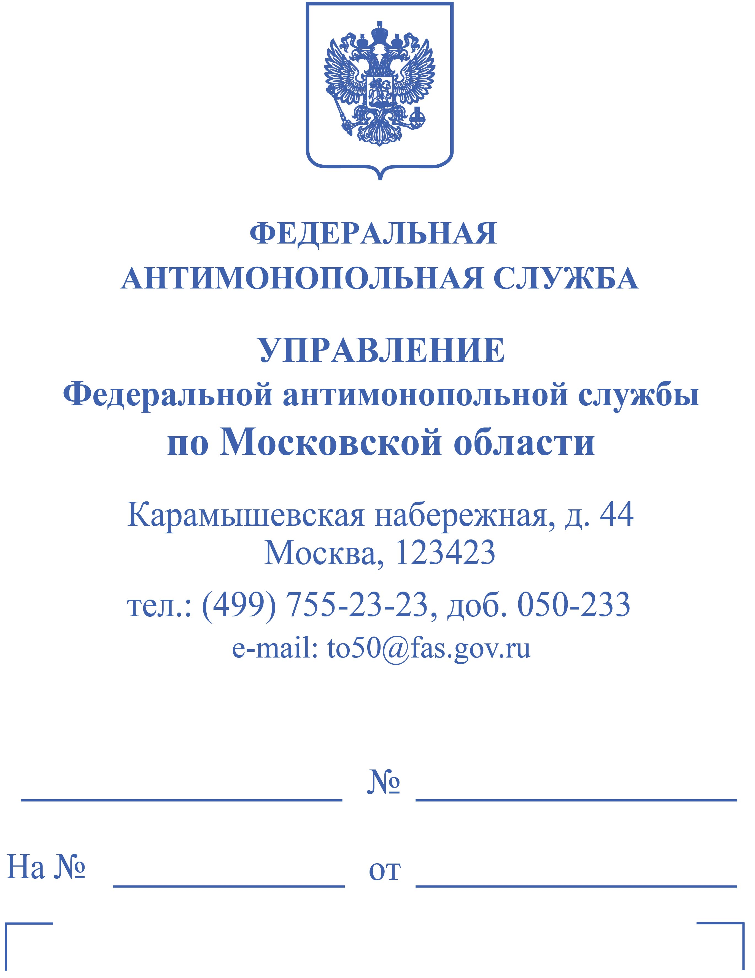
ООО ЧОП «Русич»

пер. 1-ый Текстильный, д. 16,
г. Ногинск,
Московская обл., 142411

«--»

ПОСТАНОВЛЕНИЕ
о наложении штрафа по делу № 050/04/19.8-622/2024
об административном правонарушении

30 мая 2024 г. г. Москва

Я, заместитель руководителя Московского областного УФАС России «--», рассмотрев Протокол № 050/04/19.8-622/2024 об административном правонарушении
и материалы дела № 050/04/19.8-622/2024 об административном правонарушении, возбужденного в отношении Общества с ограниченной ответственностью частного охранного предприятия «Русич» (ИНН 5031098034,место нахождения: 142411, Московская обл., г. Ногинск, пер. 1-ый Текстильный, д. 16 (далее – ООО ЧОП «Русич»),

УСТАНОВИЛ:

Протоколом № 050/04/19.8-622/2024 об административном правонарушении
от 16.05.2024 (исх. от 16.05.2024 № 10/6971/24) зафиксирован факт административного правонарушения, ответственность за которое предусмотрена частью 5 статьи 19.8 Кодекса об административных правонарушениях (далее - КоАП).
Московским областным УФАС России в целях исполнения функций, возложенных Федеральным законом от 26.07.2006 № 135-ФЗ «О защите конкуренции» (далее - Закон о защите конкуренции), и в соответствии со статьей 25 Закона о защите конкуренции в адрес ООО ЧОП «Русич» направлен запрос информации
(исх. от 01.04.2024 № АА/4638/24) (далее — Запрос), в рамках которого ООО ЧОП «Русич» надлежало в течение 5 (пяти) рабочих дней с момента получения Запроса представить следующие документы:
1. Копии всех договоров, заключенных c ООО ЧОП «Альфа Патриот»,
ООО ЧОО «Берк» (ИНН 5031120515), ООО ЧОП «ПФЗ Кодекс А1»
и ООО «ЧОП «Александр» в период с 2020 по дату получения настоящего запроса.
2. Сведения об электронных процедурах, проводимых в рамках заключенных между ООО ЧОО «Берк», ООО ЧОП «Альфа Патриот», ООО ЧОП «Русич»,
ООО ЧОП «ПФЗ Кодекс А1» и ООО «ЧОП «Александр» договоров.
3. Акты выполненных работ в рамках исполнения контрактов, платежные поручения, квитанции об оплате либо иные документы, удостоверяющие оплату
по контрактам, проведенным в рамках электронных процедур указанных в пункте 2 Запроса.
4. Иные документы, материалы и сведения (в письменной форме) по существу рассматриваемого вопроса.
Запрашиваемые документы и сведения, необходимые для осуществления антимонопольным органом своей законной деятельности, должны быть достоверными, полными и заверенными надлежащим образом.
В случае невозможности представления каких-либо документов, материалов
и сведений, надлежало в письменном виде указать причину их непредставления.
В установленный Запросом срок истребованные документы
ООО ЧОП «Русич» в Московское областное УФАС России не представлены.
Запрос в адрес ООО ЧОП «Русич» направлен заказным почтовым отправлением с идентификатором № 80080995851333.
Согласно отчету об отслеживании отправления с почтовым идентификатором № 80080995851333, представленному на официальном сайте АО «Почта России», Запрос прибыл в место вручения 05.04.2024, вручение адресату 05.04.2024.
Вместе с тем, ООО ЧОП «Русич» в установленный срок документы
и сведения в полном объеме не представлены.
Непредставление или несвоевременное представление в федеральный антимонопольный орган, его территориальный орган сведений (информации), предусмотренных антимонопольным законодательством Российской Федерации,
в том числе непредставление сведений (информации) по требованию указанных органов, а равно представление в федеральный антимонопольный орган,
его территориальный орган заведомо недостоверных сведений (информации), влечет за собой ответственность, предусмотренную частью 5 статьи 19.8 Кодекса Российской Федерации об административных правонарушениях (далее — КоАП).
В соответствии с частью 1 статьи 2.1 КоАП административным правонарушением признается противоправное, виновное действие (бездействие) физического или юридического лица, за которое КоАП или законами субъектов Российской Федерации об административных правонарушениях установлена административная ответственность, при этом юридическое лицо признается виновным в совершении административного правонарушения, если будет установлено, что у него имелась возможность для соблюдения правил и норм,
за нарушение которых КоАП или законами субъекта Российской Федерации предусмотрена административная ответственность, но данным лицом не были предприняты все зависящи от него меры по их соблюдению.
Таким образом, ООО ЧОП «Русич» нарушены требования части 1 статьи 25 Закона о защите конкуренции, ответственность за которое предусмотрена частью 5 статьи 19.8 КоАП.
Вина ООО ЧОП «Русич» состоит в непредставлении в установленный срок информации по Определению Московского областного УФАС России.
Место совершения административного правонарушения: 142411, Московская обл., г. Ногинск, пер. 1-ый Текстильный, д. 16.
Датой совершения административного правонарушения является 15.04.2024 -
то есть день, следующий за днем окончания срока представления истребуемых Запросом документов и сведений.
В соответствии с частью 5 статьи 19.8 КоАП непредставление
или несвоевременное представление в федеральный антимонопольный орган,
его территориальный орган сведений (информации), предусмотренных антимонопольным законодательством Российской Федерации, в том числе непредставление сведений (информации) по требованию указанных органов, а равно представление в федеральный антимонопольный орган, его территориальный орган заведомо недостоверных сведений (информации) влечет наложение административного штрафа на должностных лиц - от десяти тысяч до пятнадцати тысяч рублей; на юридических лиц - от пятидесяти тысяч до пятисот тысяч рублей.
Постановление о наложении штрафа по делу № 050/04/19.8-622/2024
об административном правонарушении от 30.05.2024 составлено в отсутствии законного представителя и/или защитника ООО ЧОП «Русич», уведомленного надлежащим образом о дате и времени рассмотрения дела.
Нарушение порядка и сроков представления в антимонопольный орган сведений (информацию) представляет угрозу общественным отношениям в сфере антимонопольного контроля. Такая угроза заключается в затруднении возможности осуществления антимонопольного контроля.
В соответствии с частью 3 статьи 4.1 КоАП при назначении административного наказания юридическому лицу учитываются характер совершенного им административного правонарушения, имущественное и финансовое положение юридического лица, обстоятельства, смягчающие административную ответственность, и обстоятельства, отягчающие административную ответственность.
В ходе рассмотрения дела № 050/04/19.8-622/2024 об административном правонарушении установлено, что ООО ЧОП «Русич» не погашена обязанность
по представлению в уполномоченный орган затребованных сведений.
Кроме того, в ходе рассмотрения дела № 050/04/19.8-622/2024
об административном правонарушении установлено, что ООО ЧОП «Русич» ранее привлекалось к административной ответственности за аналогичное правонарушение. Так, Московским областным УФАС России в отношении
ООО ЧОП «Русич» вынесено Постановление о наложении штрафа по делу
№ 050/04/19.8-169/2024 об административном правонарушении от 15.03.2024
(исх. № АА/3699/24), оответственно.
В силу пункта 2 части 1 статьи 4.3 КоАП обстоятельством, отягчающим административную ответственность, признается повторное совершение однородного административного правонарушения, то есть совершение административного правонарушения в период, когда лицо считается подвергнутым административному наказанию в соответствии со статьей 4.6 КоАП за совершение однородного административного правонарушения.
Таким образом, в ходе рассмотрения дела № 050/04/19.8-622/2024
об административном правонарушении установлено обстоятельство, отягчающее административную ответственность
В свою очередь, обстоятельств, смягчающих административную ответственность, не установлено.
Срок давности привлечения ООО ЧОП «Русич» к административной ответственности, установленный частью 1 статьи 4.5 КоАП за нарушение антимонопольного законодательства, на момент вынесения настоящего постановления не истек.
Согласно статье 3.1 КоАП административное наказание является установленной государством мерой ответственности за совершение административного правонарушения и применяется в целях предупреждения совершения новых правонарушений, как самим правонарушителем, так и другими лицами.
На основании вышеизложенного, принимая во внимание цели административного наказания, установленные частью 1 статьи 3.1 КоАП, учитывая характер совершенного ООО ЧОП «Русич» административного правонарушения
и руководствуясь статьями 4.1, 4.3, 19.8, 23.48, 29.7, 29.9 КоАП,

ПОСТАНОВИЛ:

Признать ООО ЧОП «Русич» (ИНН 5031098034) виновным
в совершении административного правонарушения, ответственность
за которое предусмотрена частью 5 статьи 19.8 КоАП и назначить административное наказание в виде административного штрафа в размере 100 000 (сто тысяч) руб. 00 коп.
В соответствии с частью 1 статьи 32.2 КоАП штраф должен быть уплачен
не позднее 60 дней со дня вступления постановления о наложении штрафа
в законную силу либо со дня истечения срока отсрочки или срока рассрочки, предусмотренных статьей 31.5 КоАП.
В соответствии с частью 5 статьи 3.5 КоАП сумма административного штрафа подлежит зачислению в бюджет в полном объеме.
Денежные взыскания (штрафы) за нарушение антимонопольного законодательства в сфере конкуренции на товарных рынках, защиты конкуренции
на рынке финансовых услуг, законодательства о естественных монополиях
и законодательства о государственном регулировании цен (тарифов), налагаемые федеральными органами государственной власти оплачиваются в федеральный бюджет по реквизитам:

Получатель:  Банк получателя:  Назначение платежа:  УИН | ИНН 7703671069 КПП 773401001  УФК по Московской области (для Московского областного УФАС России)  ГУ Банка России по ЦФО// УФК  по Московской области, г. Москва  р/с 40102810845370000004  казначейский счет – 03100643000000014800  БИК 004525987  ОКТМО 46000000  КБК 161 1 16 01191 01 9000 140  Административный штраф, зачисляемый за нарушение антимонопольного законодательства Российской Федерации  16100500000001957912

Копия документа, подтверждающего уплату административного
штрафа, может быть направлена должностному лицу, вынесшему постановление, на электронную почту: to50@fas.gov.ru.
Согласно части 1 статьи 20.25 КоАП неуплата административного штрафа в срок влечет наложение административного штрафа в двукратном
размере суммы неуплаченного административного штрафа, но не менее одной тысячи рублей, либо административный арест на срок до пятнадцати суток, либо обязательные работы на срок до пятидесяти часов.
В соответствии с частью 3 статьи 30.1 и частью 1 статьи 30.3 КоАП постановление по делу об административном правонарушении может быть обжаловано в течение 10 (десяти) дней со дня вручения или получения копии постановления.
Согласно части 1 статьи 31.1 КоАП постановление по делу об административном правонарушении вступает в законную силу после истечения срока, установленного для обжалования постановления по делу об административном правонарушении, если указанное постановление не было обжаловано или опротестовано.

Заместитель руководителя | «--»

«--»

